
Colégio João XXIII

PLANEJAMENTO SEMANAL – EDUCAÇÃO INFANTIL
- SÉRIE/ ANO : PRÉ I.
- BNCC: HABILIDADES TRABALHADAS NA SEMANA: EI03EO02/EI03CG01/EI03ET01/EI03ET05/EI03CG02/ EI03EOF03/EI03CO03/
- ATIVIDADE DO PORTAL SAS PARA APOIO:youtube

DIAS  ATIVIDADES | 2ª FEIRA  DATA: 02.03 | 3ª FEIRA  DATA: 03.03 | 4ª FEIRA  DATA: 04.03 | 5ª FEIRA  DATA: 05.03 | 6ª FEIRA  DATA: 06.03
TEMA TRABALHADO NO DIA | BRINCADEIRAS TRADICIONAIS. | BRINCANDO COM PALAVRAS. | RESTAURANTE E EXPERIÊNCIAS COM ÁGUA. | RIMAS | RESTAURANTE.
ENTRADA  (ROTINA). | Acolhimento.  Chamada.  Tempo. | Acolhimento.  Chamada.  Tempo. | Acolhimento.  Chamada.  Tempo. | Acolhimento.  Chamada.  Tempo. | Acolhimento.  Chamada.  Tempo.
GRANDES GRUPOS INVESTIGAÇÕES.  (Tema/conteúdo). | Lançamento do dia – Letra B.  Trabalhar de forma lúdica.  EXPERIÊNCIAS COM ÁGUA, TEMPOS E TEMPERATURAS.  Atividade 3 – O que vai acontecer com as roupas penduradas no varal?  Pág:18 e 19.  BRINCADEIRAS DE DIFERENTES CULTURAS.  Atividade 3 –  Qual é o meu modelo preferido para brincar de amarelinha. Pág : 20  Para casa – caderno. | BRINCADEIRAS DE DIFERENTES CULTURAS.  Atividade 4 –Será que nossos convidados sabem brincar de amarelinha? Pág: 21  BRINCANDO COM AS PALAVRAS.  Atividade 3 – Trocando palavras.  Pág: 22  Atividade lúdica de reforço sobre a letra B. | O RESTAURANTE DA NOSSA TURMA.  Atividade 3 – O que o cozinheiro usa para preparar os alimentos.  Pág:23.  EXPERIÊNCIAS COM ÁGUA, TEMPOS E TEMPERATURAS.  Atividade 4 - Para onde foi a água das roupas penduradas no varal. – Pág: 24 e 25.  Para casa – caderno. | Lançamento do dia – Formas geométricas.  Trabalhar de forma lúdica.  BRINCANDO COM AS PALAVRAS.  Atividade 4 – Jogo da memória com rimas.  Pág: 26.  Atividade lúdica de reforço sobre a letra B. | O RESTAURANTE DA NOSSA TURMA.  Atividade 4 – Vamos brincar de restaurante. Pág: 27.  INGLÊS 8:20h/ 9:10h.  Para casa – caderno.  Conversar com as crianças sobre a campanha da fraternidade.
LANCHE. | 8:30h/9:00h. | 8:30h/9:00h. | 8:30h/9:00h. | 8:30h/9:00h. | Lanche Saudável.
ESTIMULAÇÃO. | BRINCADEIRA LIVRE COM MASSINHA. | CONVIDAR ALGUNS ALUNOS DE OUTRA TURMA PARA PULAR AMARELINHA. | LIVRO DE DESENHO E ESCRITA. | LIVRO ERA UMA VEZ. | LIVRO GRAFOMOTOR.
Área EXTERNA  (Atividades fora da sala como, ensaios, horta, parquinho, entre outros). | .  Educação Física. | Parquinho | Jogos/vídeos SAS. | Parquinho. | SOCIOEMOCINAL.
HORA DA HISTÓRINHA/MÚSICA | Música: Amarelinha – Xuxa. | Amarelinha – animazoo. | Vídeo – Brincadeiras do mundinho. | História - A casa que rimava. | História – O banho da bicharada.
Saída | BANHEIRO/ÁGUA/ARRUMAÇÃO  PARA SAÍDA. | BANHEIRO/ÁGUA/ARRUMAÇÃO  PARA SAÍDA. | BANHEIRO/ÁGUA/ARRUMAÇÃO  PARA SAÍDA. | BANHEIRO/ÁGUA/ARRUMAÇÃO  PARA SAÍDA. | BANHEIRO/ÁGUA/ARRUMAÇÃO  PARA SAÍDA.

ATIVIDADES PARA CASA.
COLÉGIO JOÃO XXII.
DATA: 2/03/2026. PARA CASA.
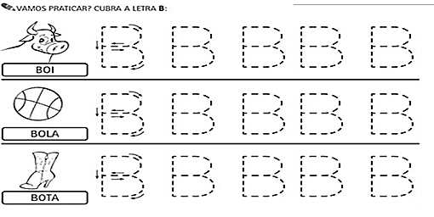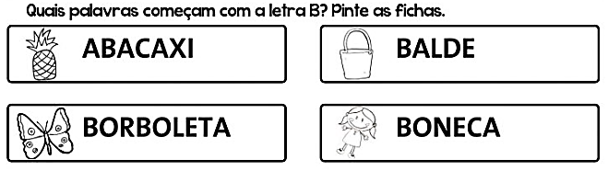
COLÉGIO JOÃO XXII.
DATA: 04/03/2026. PARA CASA.
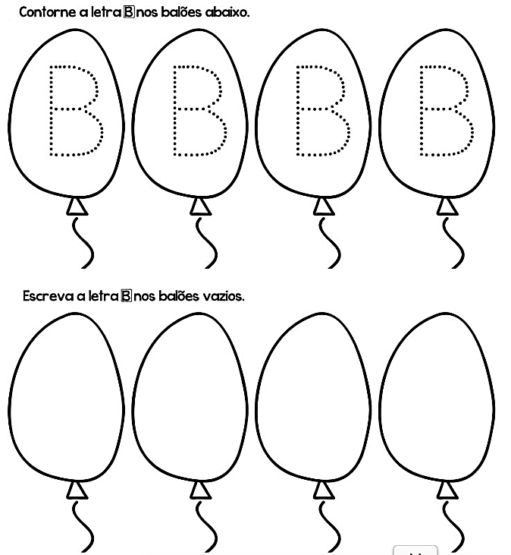

COLÉGIO JOÃO XXII.
DATA: 06/03/2026. PARA CASA.
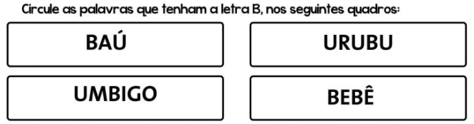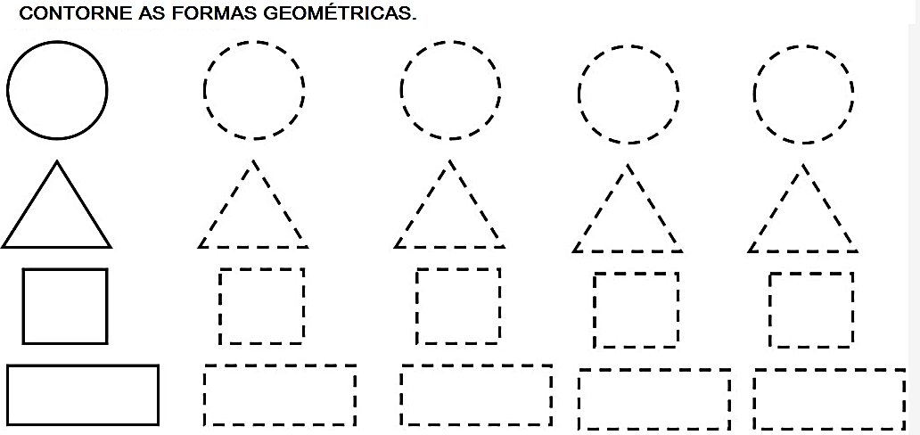


Colégio João XXIII
Para acolher, para crescer, para viver.
PORTFÓLIO
NOME :___________________________________________________________________________________________
DATA : 10/03. TURMA : PRÉ I.
CONTEÚDO TRABALHADO : DIA INTERNACIONAL DA MULHER.



Colégio João XXIII
Para acolher, para crescer, para viver.
PORTFÓLIO
NOME :___________________________________________________________________________________________
DATA : 13/03. TURMA : PRÉ I.
CONTEÚDO TRABALHADO : DIA DA ESCOLA.

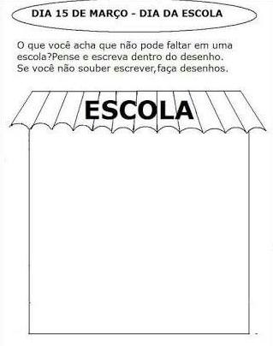

Colégio João XXIII
Para acolher, para crescer, para viver.
PORTFÓLIO
NOME :___________________________________________________________________________________________
DATA : 16/03. TURMA : PRÉ I.
CONTEÚDO TRABALHADO : OUTONO.

VAMOS FAZER FOLHAS NA ÁRVORE ?
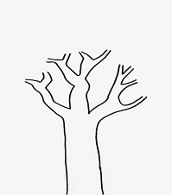

Colégio João XXIII
Para acolher, para crescer, para viver.
PORTFÓLIO
NOME :___________________________________________________________________________________________
DATA : 31/03. TURMA : PRÉ I.
CONTEÚDO TRABALHADO : ANIVERSÁRIO DA ESCOLA.



Colégio João XXIII
Para acolher, para crescer, para viver.
PORTFÓLIO
NOME :___________________________________________________________________________________________
DATA : 26/03. TURMA : PRÉ I.
CONTEÚDO TRABALHADO : DIA DO CIRCO.

A ALEGRIA DO CIRCO CHEGOU!
Vamos desenhar a roupa do Palhaço ?

